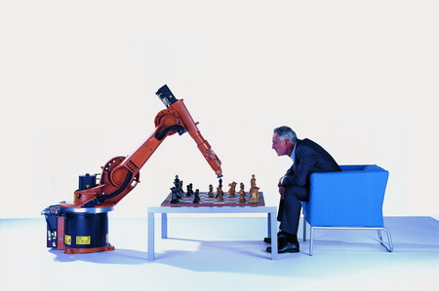 | Организационный комитет  конкурса профессионального мастерства  «Юный сварщик 2014»
Телефон Организационного комитета: (351) 267-99-60, 267-93-98
Почтовый адрес: 454080, г. Челябинск, пр-т Ленина 76, ауд. 101 ГУК ЮУрГУ
E-mail: ivanovma@susu.ac.ru

1. ОБЩИЕ ПОЛОЖЕНИЯ

1.1. Настоящее Положение определяет порядок и условия проведения конкурса профессионального мастерства среди учащихся средних общеобразовательных организаций «Юный сварщик 2014» (далее - Конкурс).
1.2. Организаторами Конкурса выступают:
- Физико-металлургический факультет ЮУрГУ;
- Кафедра «Оборудование и технология сварочного производства».

2. ЦЕЛИ И ЗАДАЧИ КОНКУРСА

2.1. Привлечение учащихся к сварочному производству и сварочным процессам.
2.2. Развитие прикладной и технической направленности у учащихся.
2.3. Помощь в выборе профессиональной ориентации учащихся средних общеобразовательных организаций города.

3. СРОКИ ПРОВЕДЕНИЯ И РЕГЛАМЕНТ КОНКУРСА

3.1. Конкурс проводится в два этапа. Регистрация участников будет проходить 19 апреля с 9-30 до 10-00 в 314 ауд. главного учебного корпуса. Открытие в 10-00 в 314 ауд. главного учебного корпуса ЮУрГУ.
3.2. Конкурс будет проходить на новейшем оборудовании, единственном на Урале, малоамперном дуговом тренажере сварщиков.
3.3. Первый этап – проверка навыков равномерного ведения сварочной дуги. Второй этап – сварка малоамперным неплавящимся электродом на тренажере. Каждый этап оценивается по 50 бальной системе.

4. УСЛОВИЯ УЧАСТИЯ В КОНКУРСЕ

4.1. В Конкурсе принимают участие учащиеся средних общеобразовательных организаций города Челябинска 9 – 11 классов.
4.2. Наличие профессиональных навыков НЕ ТРЕБУЕТСЯ.
4.3. Заявка на участие в Конкурсе оформляется на отдельном листе ф.А4 с указанием данных:
- Ф.И.О. участника;
- Номер класса, средней общеобразовательной организации, её адрес;
- Контактный телефон;
- Руководитель от средней общеобразовательной организации.
4.4. Заявки принимаются в период до 17 апреля 2014 г. включительно.
4.5. Допускается представление не более 2 заявок от средней общеобразовательной организации.

5. ПОДВЕДЕНИЕ ИТОГОВ КОНКУРСА

5.1. Итоги Конкурса будут подведены в тот же день по окончанию II этапа.
5.2. Первые три участника, набравшие наибольшее количество баллов в сумме за два этапа, получают:
- Грамоту лауреата конкурса профессионального мастерства «Юный сварщик 2014»;
- Ценный приз от спонсоров конкурса.
5.3. Все остальные участники получают грамоту участия в конкурсе «Юный сварщик 2014».

